 **УТВЕРЖДАЮ**

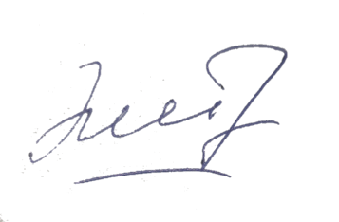Генеральный директор ООО Фирма «СЭМ»

(наименование должности)

М.Ш. Эштреков,

(подпись) (инициалы, фамилия)

**Ультразвуковое исследование**

|  |  |  |  |  |
| --- | --- | --- | --- | --- |
| КОД УСЛУГИ | КОД | ОБЛАСТЬ ОБСЛЕДОВАНИЯ | ЦЕНА В РУБЛЯХ | Сроки предоставления услуги |
| A04.16.001 | 6.01 | УЗИ органов брюшной полости (печень, желчный пузырь, поджелудочная железа, селезенка) | 1300 | в день проведения исследования |
| A04.28.002.001 | 6.02 | УЗИ почек | 1000 | в день проведения исследования |
| A04.28.002.005 | 6.03 | УЗИ мочевого пузыря, измерение остаточной мочи | 1200 | в день проведения исследования |
| A04.20.002 | 6.04 | УЗИ молочных желез с региональными лимфоузлами | 1500 | в день проведения исследования |
| A04.22.001 | 6.05 | УЗИ щитовидной железы | 1000 | в день проведения исследования |
| A04.22.002 | 6.06 | УЗИ надпочечников | 700 | в день проведения исследования |
| A04.10.002 | 6.07 | УЗИ сердца (Эхо-кардиография) | 1500 | в день проведения исследования |
| A04.12.002.001 | 6.08 | УЗИ сосудов шеи (дуплексное) – ультразвуковая доплерография (УЗДГ) | 1700 | в день проведения исследования |
| A04.12.002 | 6.09 | УЗИ сосудов нижних конечностей (дуплексное) – ультразвуковая доплерография (УЗДГ) | 1700 | в день проведения исследования |
| A04.12.002.001 | 6.10 | УЗИ сосудов верхних конечностей (дуплексное) – ультразвуковая доплерография | 1700 | в день проведения исследования |